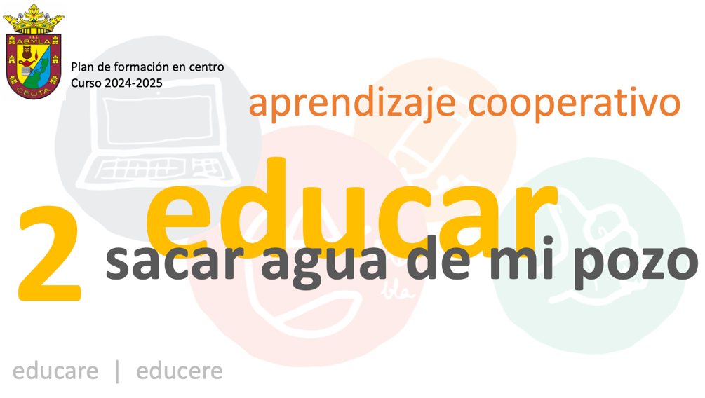
Elemento del perfil de salida al que se puede acercar el alumno/a | Especifica cómo intentas acercar tu alumnado a este elemento desde tu práctica docente
10  Desarrollar las habilidades que le permitan seguir aprendiendo a lo largo de la vida, desde la confianza en el conocimiento como motor del desarrollo y la valoración crítica de los riesgos y beneficios de este último. | Nombre del docente
 | Asignatura
 | Momento
 | Dinámica
 | ¿Qué competencia específica ha trabajado?
 | ¿Con qué criterios de evaluación ha sido evaluado?
 | ¿Desde qué saberes básicos se ha acercado?

